**Лабораторная работа №9**

Разработка основных элементов пользовательского интерфейса бизнес-продукта

**Цель работы:** Познакомиться с основными правилами разработки UI-дизайна, правилами работы с цветом и типографикой. Разработать основные UI-элементы для своего продукта.

**Задание к лабораторной работе №9**

1. Выберите основной цвет в соответствии с психологией цветов.
2. При помощи цветового круга и цветовых схем разработать свою цветовую систему (палитру) на основе выбранного ранее основного цвета.
3. В соответствии с правилами композиции и правилами чистого дизайна разработать дизайн основных элементов пользовательского интерфейса. Обязательно создать такие элементы как, кнопки (CTA кнопки, первичные, вторичные, третичные, FAB кнопки), header и footer, элемент поиска, карточка товара/услуги/сервиса, любые формы (регистрации, авторизации, отправки данных, заказа и так далее), фильтры, выпадающие списки, слайдеры (при наличии).

**Выполнение задания**

1. Согласно психологии цвета синий цвет ассоциируется с безопасностью, доверием и авторитетом. Эти ассоциации хорошо подходят для темы банка, так как банки должны вызывать чувство надежности и вселять доверие у клиентов. Выбор синего в качестве основного цвета для банковского продукта может помочь создать нужную атмосферу и соответствующее восприятие бренда у пользователей.
2. 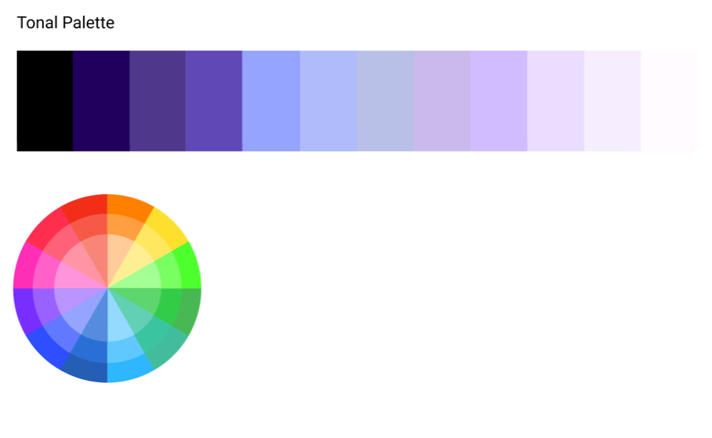**Палитра**
3. **Дизайн основных элементов:**
   1. Кнопки

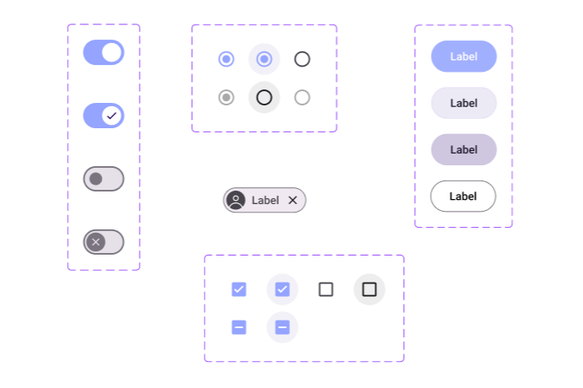

3.2Карточка

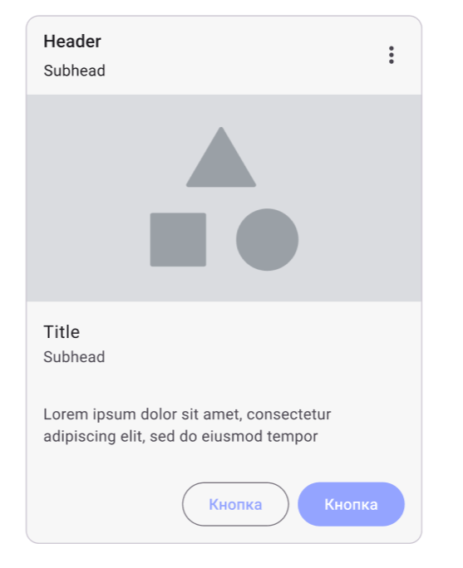

3.3Слайдер

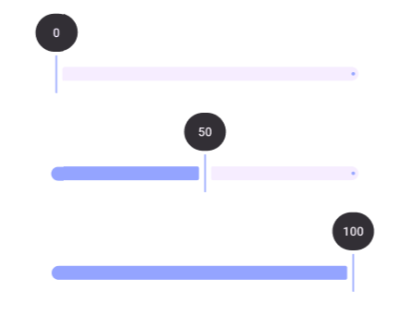

* 1. Footer/Header
  2. 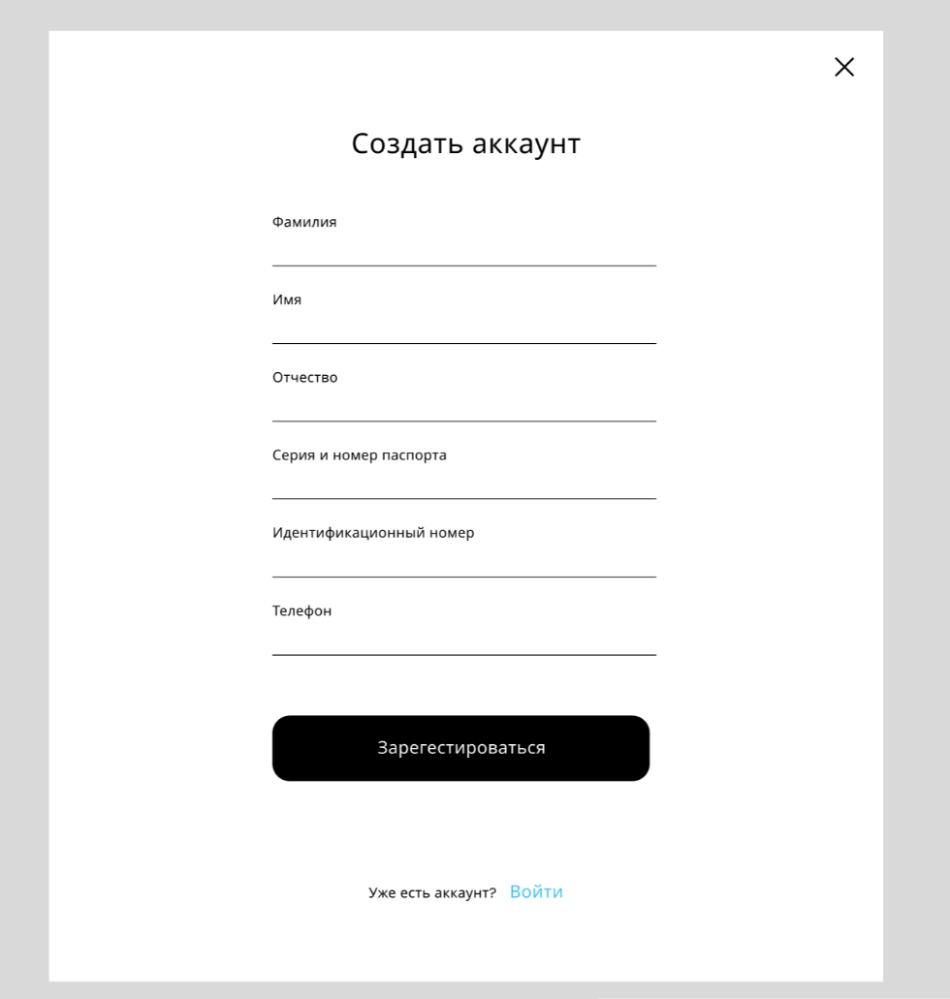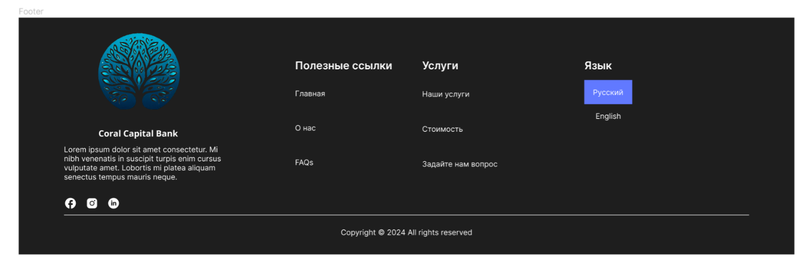Форма регистрации
  3. Выпадающий список

